Bojanje grafa na problemu baznih stanica u radijskim mrežama
Sadržaj

Uvod 2
Struktura podataka 3
Algoritmi 4
Greedy algoritam 4
Genetski algoritam 4
Vizualizacija podataka 5
Rezultati 7
Greedy algoritam 7
Genetski algoritam 7
Zaključak 9
Literatura 10

Uvod
Problem se svodi na rješavanje problema bojanja grafa. Svaka bazna stanica u nekoj radijskoj mreži može imati jednu oznaku od ukupno 512 oznaka, scrambling code (SC). Baznih stanica ima nekoliko redova veličine više od ukupnog broja oznaka. Problem nastaje kada mobilni uređaj primi iste oznake od dvije različite bazne stanice. Cilj je dvjema fizički bliskim baznim stanicama pridijeliti različite oznake kako ne bi došlo do konflikta na mobilnom uređaju.
Riječ je o varijanti FAP (engl. Frequency Assignment Problem) problema koji se često prisutan u radijskim mrežama.
U okviru seminara problemu se pristupa haurističkim algoritmima optimizacije, te se koristi aspektno programiranje kako bi se vizualizirali rezultati eksperimenata.

Struktura podataka
Svaka antena predstavlja jedan čvor u grafu. Ako se s jedne antene može vidjeti signal druge antene onda postoji veza između ta dva čvora/antene. Može se pretpostaviti da što su antene bliže jedna drugoj u prostoru to je veća težina veze između čvorova koji predstavljaju te antene, jer je i signal veći. Graf se dakle sastoji od liste bridova koji imaju određenu težinu. Iz perspektive teorije grafova, graf je neusmjereni težinski graf. Kazna se računa tako da se prođe kroz sve bridove i zbroje se sve one težine čiji bridovi imaju vrhove s istim bojama. Postoje čvorovi kojima se ne smije promijeniti SC, te postoje čvorovi koji pripadaju različitim klasama čvorova. Ako su čvorovi u različitim klasama onda se kazna za taj brid ne računa u ukupnu kaznu. Struktura podataka koja pamti takve čvorove kojima se ne smije promijeniti boja je BitSet. Algoritmi još koriste popis susjeda, dakle za svaki čvor se kreira posebni objekt Neighbors koji sadrži HashSet sa svim susjedima tog čvora i odgovarajućim težinama. Na slici 1. prikazana je struktura podataka u obliku UML dijagrama.
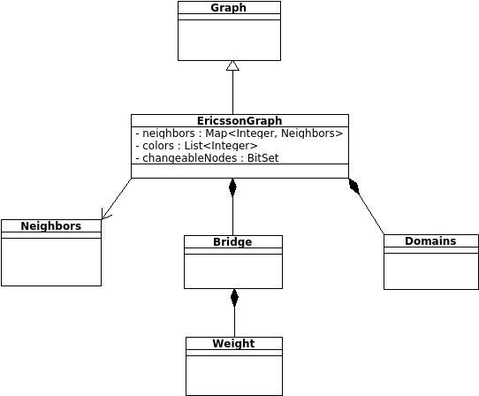Slika 1: Podatkovna struktura

Algoritmi

Greedy algoritam
Implementacija TrivialGreedy prolazi listu svih mostova u grafu i traži one mostove koji sadrže čvorove sa istom bojom, ako je boja čvorova ista nasumično se bira neka boja iz domene boja za taj čvor kao nova boja tog čvora.

Genetski algoritam
Prikaz rješenja u genetskom algoritmu je lista vrijednosti koje predstavljaju boje čvorova.
Implementacija algoritma ima sljedeće parametre:
- broj jedinki u populaciji (20-100)
- k turnirska selekcija (k = 3)
- operator mutacije koji nasumično bira novu boju iz domene boja
- operator križanja koji slučajno bira boju jednog od roditelja, ali daje prednost boji koju ima roditelj s boljom dobrotom
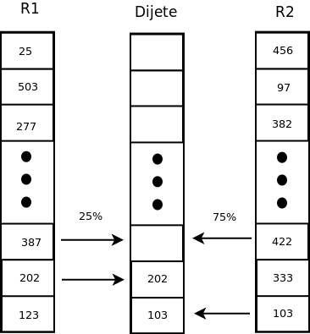Slika 2: Operator križanja

Vizualizacija podataka
Vizualizacija podataka predstavlja važan aspekt u optimizaciji problema. Budući da su problemi optimizacije obično velikih dimenzija (podatkovne strukture zauzimaju puno prostora u radnoj memoriji) i programski kod je složen zbog složenosti algoritama koji se koriste, tijekom postupka optimizacije vizualizacija podataka i prikaz važnih informacija putem grafova je od ključne važnosti za kvalitetno rješavanje problema. Postoji više stvari na koje je potrebno paziti prilikom rješavanja problema. U nastavku je popis problema koje je potrebno riješiti na adekvatan način:
1. svaki bitan rezultat potrebno je spremiti ili prikazati
2. programski kod za prikaz rezultata trebao bi biti izoliran od glavnog dijela algoritma, tj. ne smije se ispreplitati programski kod koji rješava neki problem i programski kod koji prikazuje ili pohranjuje rezultate
3. isti podatak potrebno je moći trivijalno prikazati ili spremiti na više različitih načina
Postoji više načina kako pristupiti ovom problemu. U ovom seminarskom radu korištena je AspectJ biblioteka pomoću koje su realizirani gore navedeni zahtjevi.
U nastavku je ukratko prikazan postupak kako je korištena AspectJ biblioteka. Prilikom pokretanja programa potrebno je kao argument proslijediti putanju do AspectJ weavera, weaver je Java agent koji mijenja Java byte kod kako bi se ostvarili zadani pozivi funkcija koje crtaju grafove. Crtanje grafa ili zapis nekog rezultata može se ostvariti na proizvoljnom mjestu u programskom kodu. Ukoliko se metoda označi sa oznakom Vizualizable (kod 1) nakon završetka dotične metode počinje iscrtavanje grafa. Bitno je napomenuti da je u bilo kojem trenutku moguće samo pokretanje programa bez crtanja grafova ili sličnih funkcionalnosti, potrebno je samo izostaviti putanju do java agenta i sve oznake će automatski biti zanemarene. Tako se na transparentan način mogu zapisivati rezultati, crtati grafovi ili postići slični zahtjevi.
Uz AspectJ, u radu je korištena biblioteka JFreeCharts pomoću koje se crtaju grafovi. Nakon što završi poziv metode anotirane sa Vizualizable oznakom iz povratne vrijednosti metode pročitaju se podatci koje je potrebno prikazati te se ti podatci onda crtaju na grafu.
@Vizualizable(
graphName = "GraphName",
xName = "ApsciseName",
yName = "OrdinateName",
graphType = "Histogram"
)
Kod 1: Anotacija Vizualizable

Rezultati

Greedy algoritam
Greedy algoritam daje očekivane rezultate i brzo napreduje, ali onda stane u lokalnom minimumu.
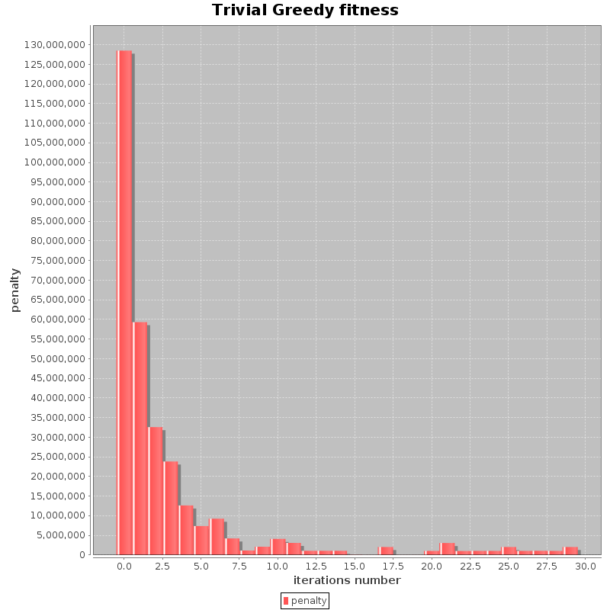Slika 3: Pokretanje Greedy algoritma

Genetski algoritam
GA radi lošije od greedy algoritma. Nakon generiranje početne populacije konvergencija je spora i rezultat je za nekoliko redove veličine lošiji od greedy algoritma.
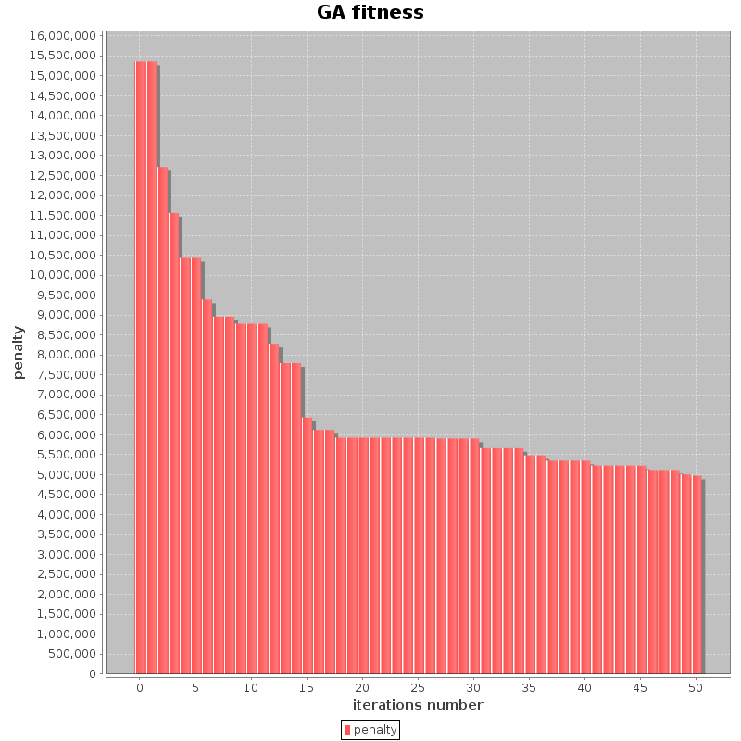Slika 4: Konvergencija genetskog algoritma

Zaključak
Na danom problemu genetski algoritmu pokazao se loš izbor jer operator križanja nema smisla. Za dani problem najbolji su se pokazali heuristički nepopulacijski algoritmi u kombinaciji s algoritmima lokalne pretrage.

Literatura
1. http://en.wikipedia.org/wiki/Aspect-oriented_programming
2. http://eclipse.org/aspectj/
3. http://www.jfree.org/jfreechart/
4. http://fap.zib.de

